西安医学院党委宣传部 信息技术处 主办 2015年6月3日星期三

共建网络安全，共享网络文明
----第二届网络安全宣传周
2015年6月2日上午，第二届国家网络安全宣传周启动仪式在中国科技馆举行。截至2014年底，我国网民规模已达6.49亿人，互联网普及率为47.9%，手机网民规模达5.57亿，青少年网民数量已经达到1.2亿左右，我国网络用户呈现出了低龄化的特点。近年来未成年人在网上遭受身心伤害和财产损失的案件呈上升趋势。

2014年国家网络安全前沿动态
----（七大重点专项行动）
“扫黄打非 净网2014”
受理网上淫秽色情信息的举报线索82402条，查办网络“扫黄打非”案件584起。
“剑网2014”专项行动
国家版权局于2014年7月9日、9月2日、12月16日分三批通报了共30起网络侵权盗版案件。
铲除网上暴恐音视频
自6月20日启动“铲除网上暴恐音视频专项行动”至6月29日，互联网违法和不良信息举报中心已接收暴恐类信息有效举报230件次，超过7成涉暴恐类有害信息来自于境外网站。
打击“伪基站”
查处伪基站案件1996起，查获伪基站设备2537套，协助公安机关鉴定设备1367套，筛查涉及伪基站违法信息网站上百个，删除网上涉及伪基站产品信息近3000条，查处违法账号4000余个，清理相关信息5万于条。
整治互联网重点领域虚假违法广告
全国工商系统检查互联网站16.9万家、检测互联网广告112.8万条，查处违法互联网广告案件5232件，罚没款5157万元，其中，行政罚款最高的案件罚款数额达190万元。
“整治网络弹窗”
迅雷资讯弹窗服务已被关停。
清理整治网络视频有害信息

重点清理五大领域：在线存储服务类网盘，微盘；智能手机浏览自带APP下载服务及手机APP服务应用商店；微博、博客、论坛、微信等互动环节分享的相关视频连接；一些发布有害视频内容的无视听服务资质、甚至未备案违法违规网站；互联网电视等智能终端视频播放软件.


金融网络
常见安全风险

网络钓鱼
网络钓鱼是指不法分子通过大量发送声称来自于银行或其他知名机构的欺骗性垃圾邮件或短信、即时通讯信息等，引诱收信人给出敏感信息(如用户名、口令、帐号ID或信用卡详细信息)，然后利用这些信息假冒受害者进行欺诈性金融交易，从而获得经济利益。受害者经常遭受显着的经济损失或全部个人信息被窃取并用于犯罪的目的。
木马病毒
特洛伊木马是一种基于远程控制的黑客工具，它通常会伪装成程序包、压缩文件、图片、视频等形式，通过网页、邮件等渠道引诱用户下载安装，如果用户打开了此类木马程序，用户的电脑或手机等电子设备便会被编写木马程序的不法分子所控制，从而造成信息文件被修改或窃取、电子账户资金被盗用等危害。
社交陷阱
社交陷阱是指有些不法分子利用社会工程学手段获取持卡人个人信息，并通过一些重要信息盗用持卡人账户资金的网络诈骗方式。
伪基站
“伪基站”一般由主机和笔记本电脑组成，不法分子通过“伪基站”能搜取设备周围一定范围内的手机卡信息，并通过伪装成运营商的基站，冒充任意的手机号码强行向用户手机发送诈骗、广告推销等短信息。
信息泄露

目前某些中小网站的安全防护能力较弱，容易遭到黑客攻击，不少注册用户的用户名和密码便因此泄露。而如果用户的支付账户设置了相同的用户名和密码，则极易发生盗用。

最新金融诈骗手段和预防信息
“网银要升级” 给你发来短信
网银要升级，给你发来短信。市民张小姐点击了短信里的链接，但随后觉得不对劲，便及时终止了操作。两个小时后，张小姐收到银行短信，告知她已在京东商城消费12000元。张小姐实在想不通，在没有输入密码的情况下，她的卡怎么会被盗刷？问题出在短信链接上。原来这个链接是一个木马病毒。它已植入手机，并盗取了张小姐身份信息和银行卡账号。虽说没有密码不能直接转款，但可以网购消费，木马病毒拦截了京东商城发来的验证码，并转发给不法分子，不法分子通过验证码盗刷了银行卡。

提醒：收到这样的短信，千万不要点开，应该直接删除。但如果点击进去了，也可这样补救：提醒所有通讯录的朋友；立即关机，重装系统；如手机上有支付宝、银行卡关联的，不在本手机操作的前提下，立即更改密码。
“老板出差” 通过QQ给财务“指示”
老板出差在外，通过QQ给财务指示，让其将130万元打到指定账户。因为平时公司同事经常用QQ进行，财务没有多想就汇了出去。事后才知道，老板的QQ被盗，财务这才知道自己被骗了，这130万元打了水漂。
提醒：资金往来，不能相信“QQ”电子邮件的网上联系方式，一定要通过电话及时确认。同时，要做好电脑安全防范工作，及时下载更新防毒软件，开启相关安全保护功能，不下载来历不明的软件，防止网上资料信息被盗取和利用。
冒充公、检、法工作人员 电话短信骗人
电话短信类、QQ聊天类、网络购物类居发案数前三位。
QQ聊天类：主要以盗取他人QQ号后，冒充亲朋好友或领导进行诈骗的居多。 电话短信类：主要以冒充公、检、法工作人员进行诈骗；以帮助办理信用卡或提升透资额度和办理小额贷款为由进行诈骗；以机票改签为由进行诈骗；以升级各种软件为由，短信发送链接进行诈骗等居多。 网络购物类：主要以出售明显低于市场价的商品为诱饵进行诈骗；利用“58同城”、“赶集网”等网站平台以租房交定金的方式进行诈骗的居多。
高校大学生和部分年轻人最容易受骗
由于对网络应用的接受能力较强，这部分人成为网络诈骗的主要受害群体，网购诈骗、兼职诈骗、网络购票和交友诈骗是主要形式，其中大学生群体“刷信誉，做兼职”受骗的几率最高。
另外，外出求学和务工人员也容易成为网络诈骗的对象，其中以QQ诈骗等比较突出。中老年人容易被不法分子冒充公检法等诈骗蒙倒，公司财务人员往往栽在QQ汇款诈骗上。
防范金融网络诈骗攻略
防范金融诈骗切记7大条：
不要相信任何套取账号、USBKey和密码的行为。
不要轻易向他人透漏证件号码、密码等。
网购时到正规、知名的网上商户进行网上支付、交易时确认地址栏里的网址是否正确。
从银行官方网站下载安装网上银行、手机银行安全控件和客户端的软件。
开通短信口令时，务必确认接收短信的手机号码为本人的手机号码。
避免在公共场所或他人计算机上登陆和使用网上银行，推出网上银行或暂时离开电脑时，一定要将USBKey拔出。
操作网银时建议不要浏览别的网站，有些网站的恶意代码可能会获取电脑上的信息。
怎么防范金融诈骗：
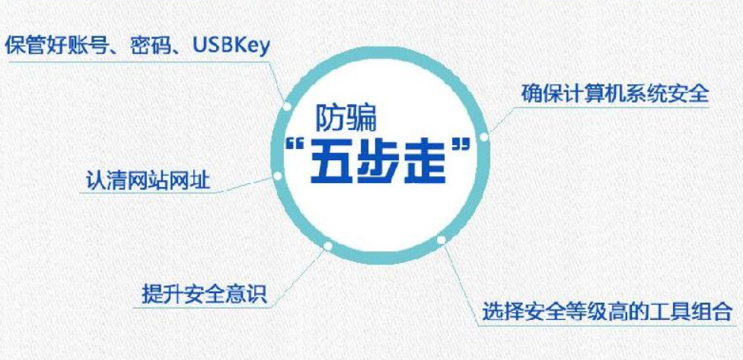
发现被骗怎么办？
立刻修改支付密码和登陆密码。同时，查询交易明细是否有可疑交易。
立刻致电银行申请临时冻结账户或电话挂失。
已经在钓鱼网站输入了密码怎么办？
立刻致电银行或者支付机构的客服电话，申请对您的账户进行暂时监管。

使用杀毒软件对电脑进行全面扫描，确保钓鱼网站没有挂木马。确认电脑安全后再修改支付密码。
发现账户资金被盗怎么办？
如被盗的是银行卡账户，立刻致电银行申请临时冻结账户或电话挂失。
查找可疑交易，保留对非授权的资金交易。
第一时间修改账户密码，同时转出余额资金
如何保护好你我的“移动钱包”
移动支付主要由手持终端、支付技术、银行卡、商家服务终端等组成，而移动支付又涉及银联、第三方支付企业、运营商、支付服务对象企业等群体。因此，任何一环的安全问题都可能演变成移动支付的安全问题。
要想为移动支付提供最坚实保障，安装能实现识别盗版软件、拦截木马病毒、拦截诈骗短信、拦截诈骗电话、保护交易短信、拦截钓鱼网站、提供WiFi安全检测等功能的手机软件，仍不失为一种最现实可行的选择。
国家网络安全宣传周上的亮点-----人脸识别技术
公安部第一研究所开发的名为“面像未来”的人脸识别系统，通过便捷的采集终端、高性能的比对准确率等，构建起网络世界的职能身份管理。
目前，在维护公共安全领域，已经应用了人脸识别技术，我国的人脸识别技术已经达到国际先进水平。据悉，“人脸识别”是一种动态识别，识别速度是200毫秒，完全能达到实时身份识别。该技术将在部分地区试点推广。
今后，护照、港澳通行证等将逐渐换上“中国芯”。据悉，公安部正在部署推广首款电子机读旅行证件专用芯片的应用。
国家级网络安全青少年科普基地6月2日揭牌
全国首个以高科技网络安全互动体验为特色的科普基地正式面向广大青少年和公众开放,普及互联网知识和网络安全知识，激发青少年对网络安全的兴趣，培养青少年爱科学、知安全、懂安全、会安全的意识，让青少年成为捍卫网络安全的未来合格主人。
少年强则国强，青少年是互联网的原住民，更是中国网络安全的未来和希望。我们利用自己的安全技术、安全能力和安全资源，通过线上线下互动的方式，来培养青少年对网络安全的兴趣，发现和培养青少年网络安全技能和人才，为我们国家网络安全的未来做出应有的贡献。


网络安全是每个人的责任
日前，中国手机反骚扰反欺诈联盟携手众多电商、O2O厂商发起的“支付安全+”行动提出：建立健全应用服务自查机制，确保手机APP支付接口安全，由安全公司提供专业技术支持，检测APP支付安全性能并提供解决方案；履行对用户基本信息资料和账户信息保密义务，不利用用户信息从事超出法律许可和客户授权的活动；保障用户遭遇手机支付风险具备及时、完备的赔偿机制，才能保证移动支付安全……
“现在网络金融安全问题严重，不仅涉及骚扰用户，还涉及恶意吸费、诱导用户消费，甚至涉及通过木马、病毒等直接盗取用户个人信息或者财物等。”中国互联网协会法律顾问赵占领说，解决这些问题需要政府部门、行业协会、电信运营商、安全软件以及各类应用软件运营者共同努力，打造从政府监管、刑事打击到行业自律全方位的保护体系，其中行业自律尤其需要重视，通过建立行业联盟、自律审查等方式，改善移动支付的安全环境。

在网民上网时间不断延长的情况下，网络安全问题已经成为网民每天都要面对的问题。在网络生活中应养成良好的习惯：不轻易下载那些看似好玩、好看，但是存在安全隐患的程序；不小看一个个网络账号的密码，要定期更换；该打补丁的程序一定要及时打补丁。

